Informe de presentación — Caso 1: EducaVault
Universidad Adventista de Bolivia · Ingeniería de Sistemas
Asignatura: Tecnologías en Internet · Semestre: 6.º
Docente: Víctor Hugo Sarzuri Flores
Estudiante: Eva Lizeth Chino Quispe
Fecha de presentación: 21 de octubre de 2026
Evidencias capturadas durante la ejecución en la carpeta evidencias/.

1. Resumen del caso
EducaVault es una aplicación web para organizar el seguimiento de tesis y trabajos de grado. La propuesta reúne en un mismo espacio la información del trabajo, sus versiones y las observaciones del tribunal. Así se puede consultar el avance sin depender de archivos dispersos ni perder de vista qué versión fue revisada.
La solución se compone de una API REST desarrollada con Node.js y Express, una interfaz de página única (SPA) con React y Vite, y MongoDB como base de datos. El acceso a las funciones protegidas requiere autenticación mediante JWT.

2. Problema y objetivo
En un proceso académico, el documento suele pasar varias veces entre estudiante, asesor y tribunal. Cuando cada participante conserva copias distintas, es difícil saber cuál es la versión vigente, quién hizo una observación y qué decisión se tomó.
El objetivo de EducaVault es ofrecer un flujo centralizado para registrar tesis, añadir versiones, asignar responsables y conservar revisiones. En esta implementación se almacena la información y los metadatos del archivo (nombre y URL); no se implementa la carga binaria de documentos.

3. Funcionalidades demostrables
- Registro e inicio de sesión con contraseña almacenada como hash bcrypt.
- Panel que presenta tesis según el rol: estudiante, tribunal o administrador.
- Creación de una tesis con título, resumen, carrera y palabras clave.
- Registro de nuevas versiones con observaciones y datos del archivo.
- Asignación de asesores y miembros del tribunal por parte del administrador.
- Registro de una revisión con comentarios, puntuación y veredicto.
- Consulta del estado e historial de versiones y revisiones.
- Rutas protegidas en la interfaz y validación de autenticación y roles en la API.

4. Arquitectura y recorrido de una petición
La organización separa responsabilidades para facilitar la lectura y el mantenimiento:
Capa | Ubicación | Responsabilidad
Interfaz React | frontend/src/pages/ | Formularios, paneles y detalle de tesis
Servicio HTTP | frontend/src/services/api.js | Llamadas a la API e inclusión del token
Rutas REST | backend/src/routes/ | Métodos HTTP, rutas y controles de acceso
Controladores | backend/src/controllers/ | Reglas del flujo y respuestas JSON
Modelos | backend/src/models/ | Esquemas, validaciones y relaciones Mongoose
Middleware | backend/src/middleware/ | Autenticación, roles y errores

Por ejemplo, al crear una tesis, React envía los datos a POST /api/thesis. La ruta comprueba el token y el rol; el controlador crea el documento y responde con HTTP 201. Para una petición inválida, la API responde con el estado y el mensaje de error correspondiente.

5. API REST y permisos
Todas las rutas de tesis requieren autenticación. El middleware authorize limita las operaciones según el rol.
Método | Ruta | Función | Acceso previsto
POST | /api/auth/register | Registrar una cuenta | Público
POST | /api/auth/login | Iniciar sesión y obtener JWT | Público
GET | /api/auth/me | Consultar el perfil autenticado | Autenticado
GET | /api/thesis | Listar tesis visibles para el usuario | Autenticado
POST | /api/thesis | Crear una tesis | Estudiante o administrador
GET | /api/thesis/:id | Consultar el detalle | Propietario, tribunal asignado o administrador
POST | /api/thesis/:id/versions | Añadir una versión | Estudiante propietario o administrador
POST | /api/thesis/:id/reviews | Añadir una revisión | Tribunal asignado o administrador
PUT | /api/thesis/:id/assign | Asignar asesores y tribunal | Administrador
PUT | /api/thesis/:id | Actualizar campos de la tesis | Estudiante propietario o administrador; calificación y estado solo para administrador
GET | /api/health | Comprobar disponibilidad de la API | Público

La API utiliza respuestas como 201 para creación, 400 para datos inválidos, 401 para falta de autenticación, 403 para permisos insuficientes y 404 para recursos inexistentes. El manejador central también traduce errores de validación de Mongoose.

6. Modelo NoSQL y decisiones de persistencia
La colección users conserva por separado los datos de identidad y rol. El documento theses referencia al estudiante, asesores, tribunal, autores de versiones y revisores mediante ObjectId y ref: 'User'. Al consultar una tesis, populate permite presentar los nombres y datos requeridos sin duplicar perfiles completos dentro de cada tesis.
Las versiones y revisiones se modelan como subdocumentos de la tesis. Su relación directa con el ciclo de vida del trabajo hace práctico consultarlas junto con este, conservar su historial y actualizarlas como parte del mismo agregado. Los esquemas incluyen campos obligatorios, estados permitidos y límites de puntuación. También se define un índice de texto para buscar por título, resumen y palabras clave.
Esta combinación evita tanto el embebido indiscriminado de usuarios como la fragmentación de eventos que normalmente se leen junto con la tesis.

7. Autenticación y configuración segura
- El usuario inicia sesión o se registra; el servidor compara la contraseña y firma un JWT con el identificador del usuario. El JWT está firmado, no cifrado.
- El token contiene el identificador, no la contraseña. El vencimiento se configura con JWT_EXPIRES_IN.
- El frontend conserva el token en localStorage y Axios lo envía como Authorization: Bearer <token>.
- protect verifica la firma y carga al usuario sin su contraseña; authorize comprueba el rol cuando la ruta lo exige.
- Las contraseñas se procesan con bcrypt y 12 rondas de sal. El campo password no se selecciona por defecto en consultas Mongoose.
El registro público crea cuentas de estudiante; enviar un campo role en la solicitud no concede privilegios. Las cuentas de tribunal y administración deben prepararse por un proceso interno. Un miembro del tribunal solo consulta y revisa tesis que le fueron asignadas. En la actualización, el estudiante solo puede cambiar su propia tesis y no puede asignar estados ni nota final; esas dos acciones quedan para administración.
MONGODB_URI y JWT_SECRET se configuran en backend/.env, que no debe publicarse. El repositorio contiene una plantilla .env.example con valores de ejemplo; para una base alojada, se reemplazan localmente por la URI y el secreto correspondientes. Nunca se debe mostrar un secreto ni un JWT en las capturas.

8. Instalación y ejecución en Windows
Se requiere Node.js 18 o superior, npm y una instancia accesible de MongoDB local o Atlas. El proyecto incluye archivos package-lock.json; por eso npm install puede reconstruir las dependencias. No es necesario entregar ni copiar node_modules.
Terminal 1 — API
cd Caso1\codigo\backend
Copy-Item .env.example .env
notepad .env
npm install
npm run dev
En .env, configurar MONGODB_URI, un JWT_SECRET propio y PORT=5000. Si ya existe un .env, no lo sobrescribas: revisa que tenga esos valores. La API queda en http://localhost:5000; su comprobación de estado está en http://localhost:5000/api/health.
Terminal 2 — interfaz
cd Caso1\codigo\frontend
npm install
npm run dev
Abrir http://localhost:3000. Vite redirige las solicitudes /api hacia la API del puerto 5000.

9. Guion de demostración y evidencias
Usar cuentas y datos de prueba, nunca credenciales reales. Para demostrar los distintos roles, preparar cuentas de estudiante, tribunal y administrador. Cada evidencia muestra una etapa concreta del recorrido; las capturas no incluyen contraseñas ni tokens.
Archivo sugerido | Qué debe mostrar
evidencias/01-login.png | Acceso al portal académico
evidencias/02-registro.png | Formulario de registro con roles de demostración
evidencias/03-panel-estudiante.png | Panel del estudiante y tesis registradas
evidencias/04-nueva-tesis.png | Formulario de creación de un trabajo
evidencias/05-detalle-tesis.png | Resumen, estado y datos de una tesis
evidencias/06-nueva-version.png | Versión agregada y campos de observación
evidencias/07-revision-tribunal.png | Revisión, comentarios y decisión del tribunal
evidencias/08-api-health.png | Respuesta de /api/health en la API en ejecución

Recorrido recomendado: iniciar sesión como estudiante, crear una tesis, registrar una versión, consultar el detalle, entrar con una cuenta de tribunal y guardar una revisión. Finalmente, mostrar que la API protege las operaciones que requieren otro rol. No afirmar que se probó un paso si no se ejecutó.

Capturas de ejecución
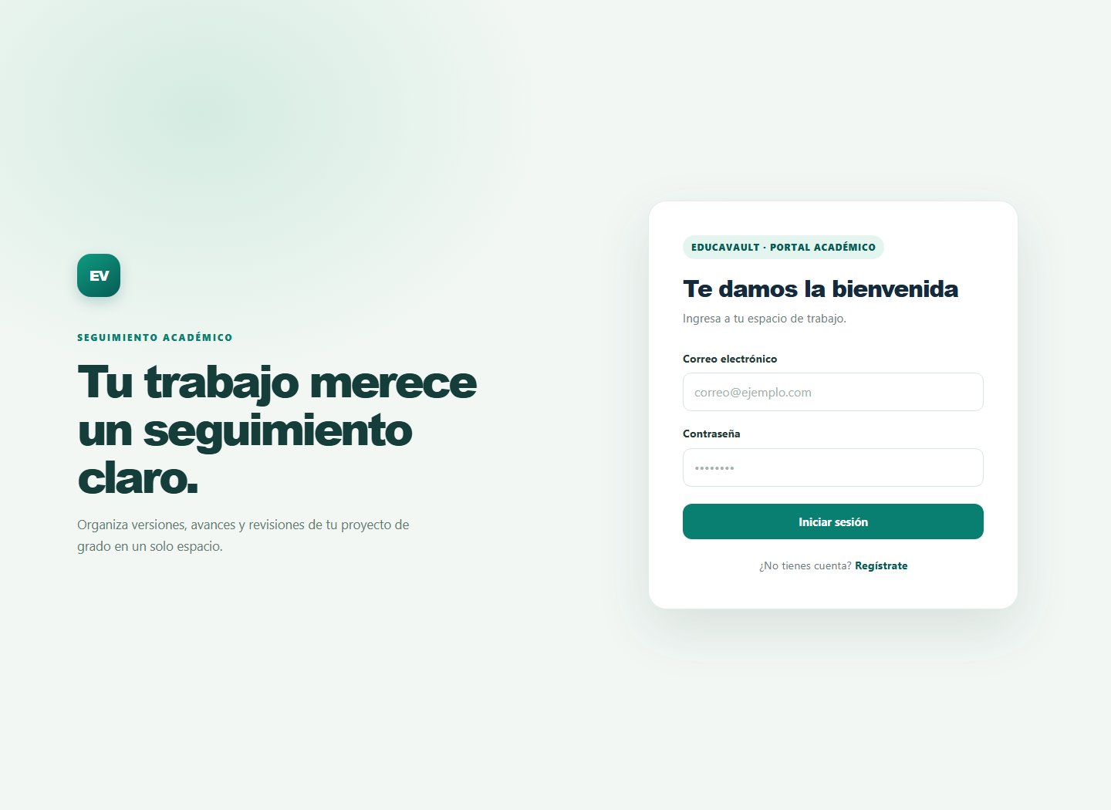
01. Acceso a EducaVault
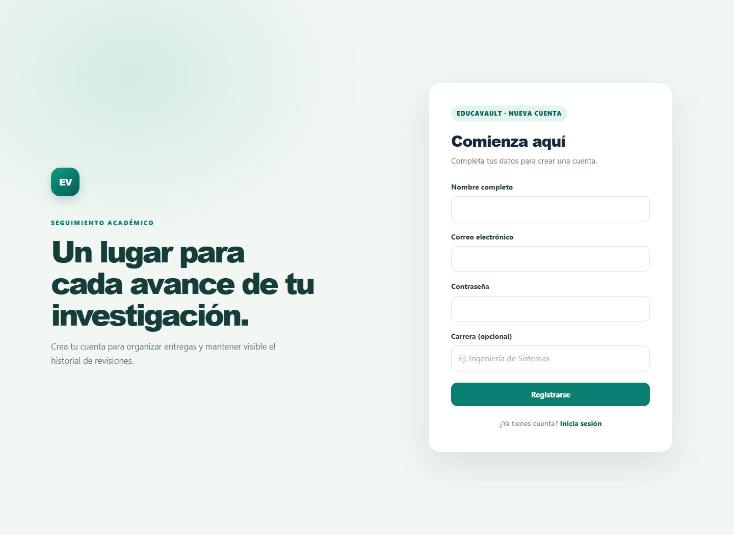
02. Registro en EducaVault
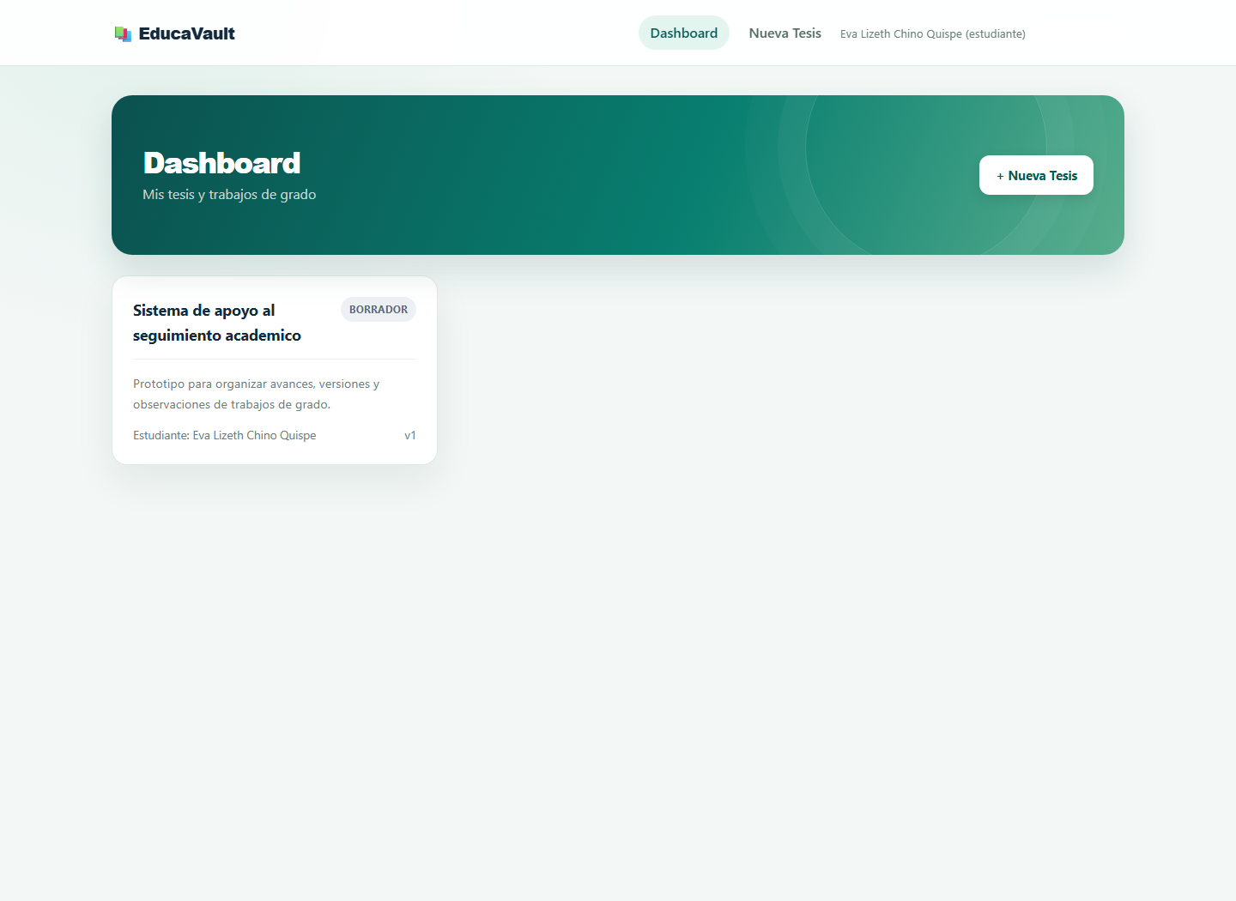
03. Panel del estudiante
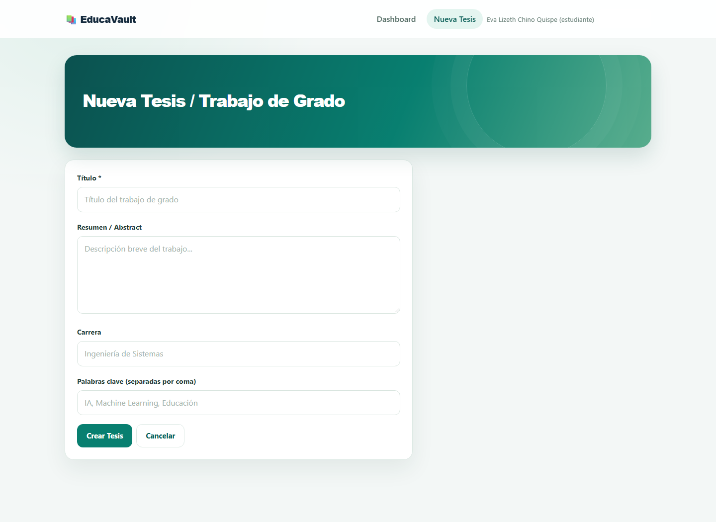
04. Creación de una tesis
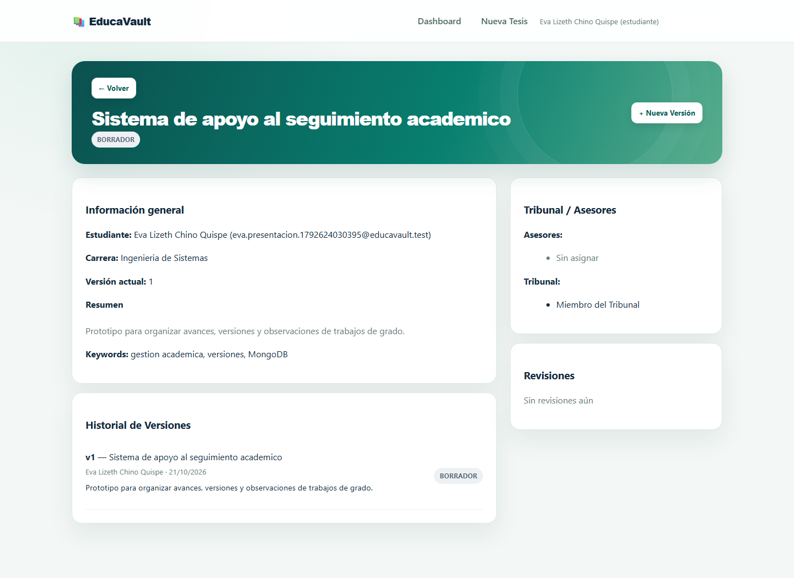
05. Detalle de tesis
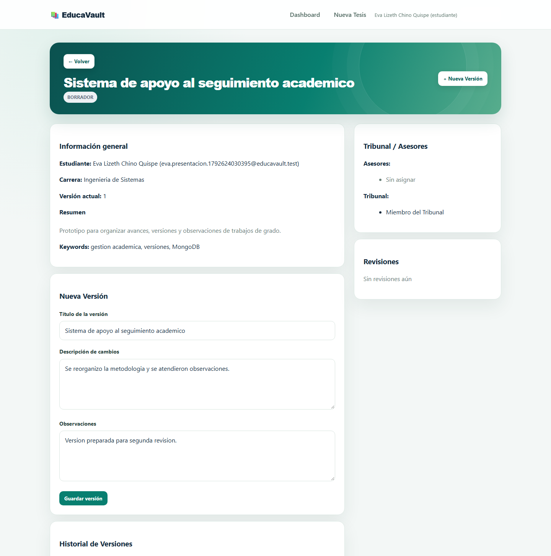
06. Historial y nueva versión
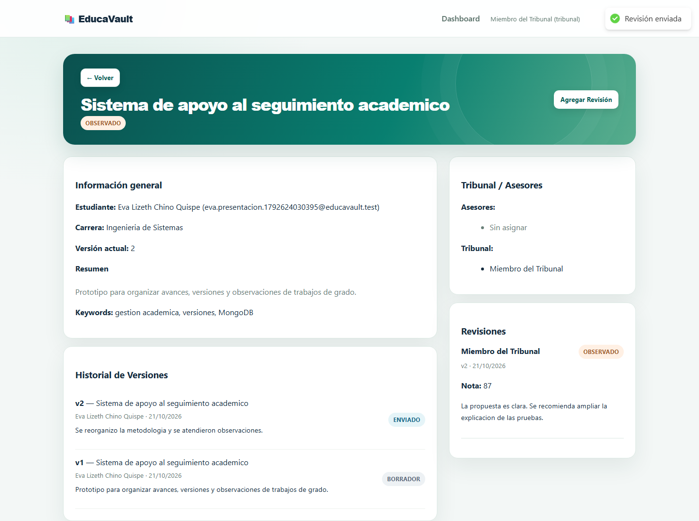
07. Revisión del tribunal
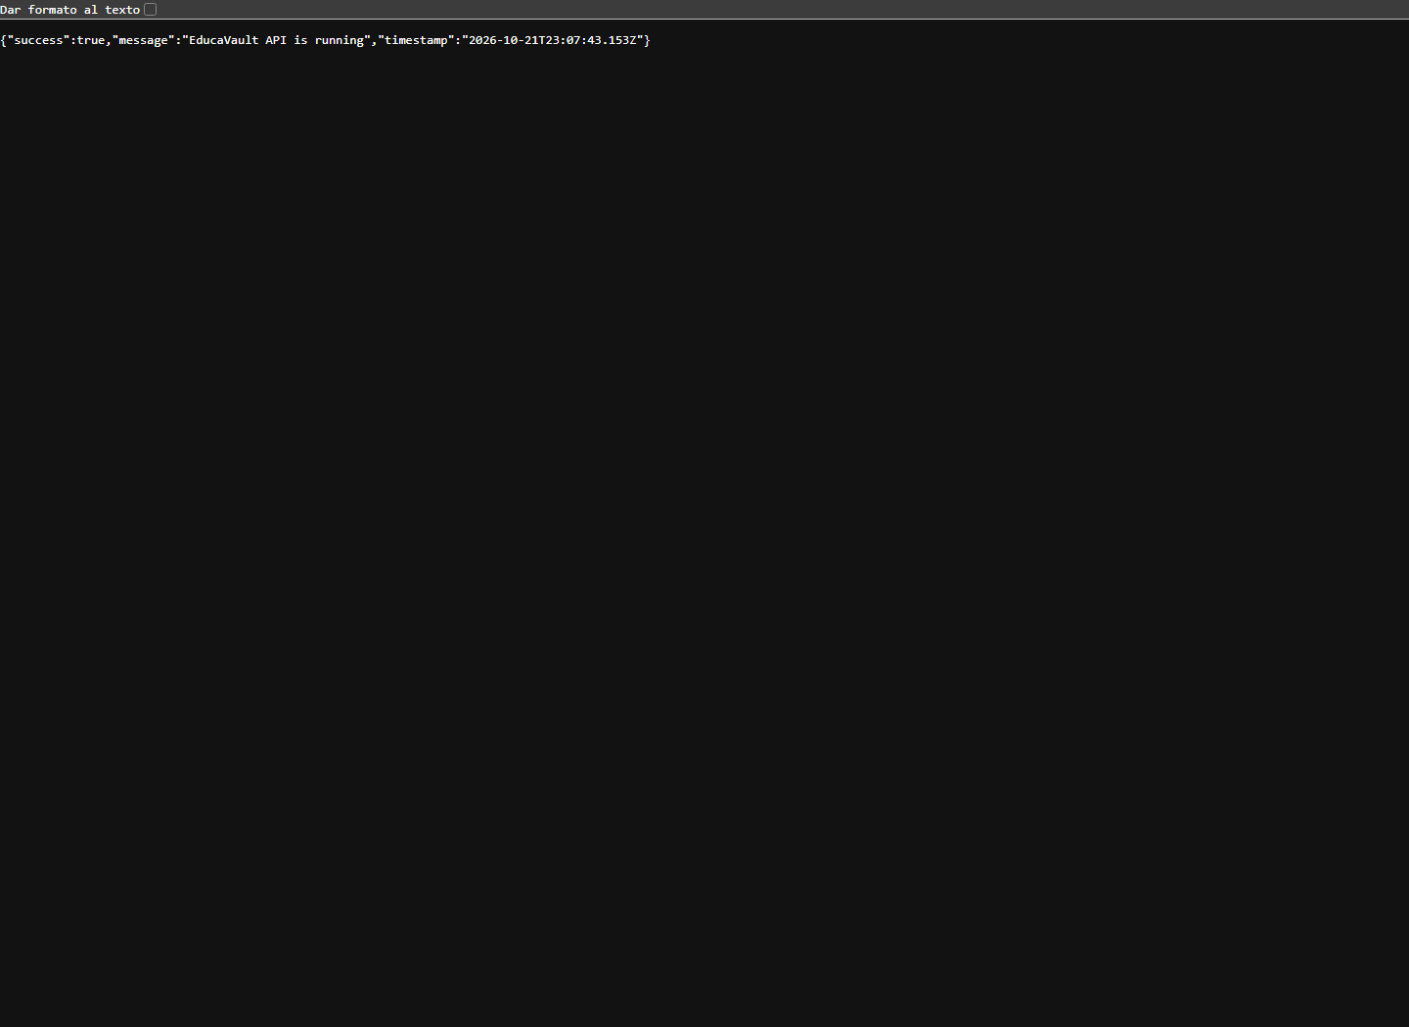
08. Comprobación de la API

10. Cuestionario de verificación de autoría y defensa técnica

1. Flujo integral de autenticación
Pregunta: Explique el ciclo de vida de la autenticación: desde el ingreso de credenciales en React, la generación del JWT en el backend, hasta el envío de Authorization: Bearer <token> y la validación en una ruta protegida.
Respuesta: En el registro o inicio de sesión, React envía el correo y la contraseña a POST /api/auth/register o POST /api/auth/login. El backend comprueba los datos; en el inicio de sesión compara la contraseña con su hash bcrypt. Si son válidos, generateToken firma un JWT con el identificador de usuario y una fecha de expiración. El frontend guarda el token en localStorage. El cliente Axios lo agrega a las solicitudes protegidas como Authorization: Bearer <token>. En el middleware protect, el backend extrae el token, ejecuta jwt.verify con JWT_SECRET, busca al usuario correspondiente y continúa la solicitud solo si el token es válido y la cuenta está activa. Después, authorize comprueba los permisos de rol cuando la ruta lo requiere.

2. Justificación del modelado NoSQL con Mongoose
Pregunta: ¿Qué colecciones estableció y por qué utilizó referencias cruzadas en lugar de embeber todos los datos? Explique el efecto en escalabilidad y consistencia.
Respuesta: El sistema utiliza las colecciones users y theses. La tesis referencia mediante ObjectId al estudiante, los asesores y el tribunal. Así, cada usuario mantiene un único perfil y los cambios a sus datos no requieren actualizar todas sus tesis. Las consultas usan populate para obtener los datos de usuario que la pantalla necesita. Las versiones y revisiones sí se guardan como subdocumentos de la tesis, porque pertenecen a su historial y suelen consultarse junto con ella. Esta combinación reduce la duplicación de perfiles y mantiene juntos los datos propios del ciclo de vida de una tesis.

3. Manejo seguro de secretos y configuración
Pregunta: ¿Por qué es mala práctica escribir contraseñas de base de datos o secretos JWT directamente en el código? ¿Cómo ayudan dotenv y .gitignore?
Respuesta: Un secreto escrito en el código puede terminar en Git, en copias del repositorio o en registros compartidos; alguien que lo obtenga podría conectarse a la base de datos o firmar tokens. EducaVault carga la configuración con require('dotenv').config() y lee MONGODB_URI y JWT_SECRET desde process.env. El archivo .gitignore excluye .env, por lo que las credenciales locales no se agregan al repositorio. Se comparte solamente .env.example con valores de ejemplo, que deben reemplazarse localmente. dotenv facilita separar configuración y código, pero la protección depende de no publicar el archivo real y de usar secretos fuertes.

4. Trazabilidad de código y autoría
Pregunta: Identifique y transcriba una línea exacta del backend donde se emite o verifica el JWT. Explique qué contiene el payload y por qué no debe guardar contraseñas, incluso con hash.
Respuesta: En backend/src/controllers/authController.js, generateToken emite el token con esta línea:
return jwt.sign({ id }, process.env.JWT_SECRET, {
El payload propio contiene el identificador del usuario (id); la librería añade las marcas de tiempo del token, como iat y exp, según la firma y su expiración configurada. La verificación se realiza en backend/src/middleware/auth.js:
const decoded = jwt.verify(token, process.env.JWT_SECRET);
El token está firmado, pero no cifrado: quien lo obtiene puede leer su payload. Por eso no se incluyen contraseñas ni hashes; ambos son información sensible, y un hash expuesto puede facilitar ataques de fuerza bruta. En este proyecto, después de verificar el token, el backend recupera el usuario desde MongoDB sin seleccionar el campo de contraseña.

